第五章 抛体运动
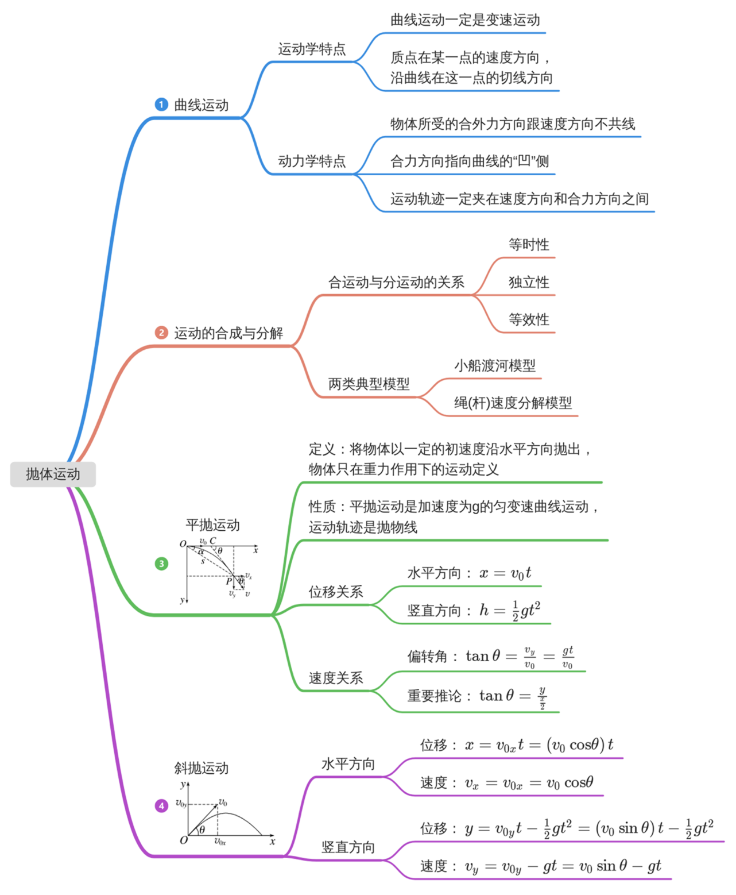
1．曲线运动的速度方向
(1)曲线运动
Ⅰ.定义：
物体运动的________是________的运动。
Ⅱ.特点：
①轨迹是________。
②曲线运动的________时刻在改变。
③曲线运动一定是________运动。但变速运动________是曲线运动，如匀变速直线运动。
(2)曲线运动的速度方向
质点在某一点的速度方向，沿曲线在这一点的________。
2．物体做曲线运动的条件
(1)物体做曲线运动的条件：
物体所受合力的方向与它的速度方向______。
(2)轨迹、速度方向、合力方向三者不共线，合力指向轨迹的________侧，轨迹夹在速度方向与合力方向之间。
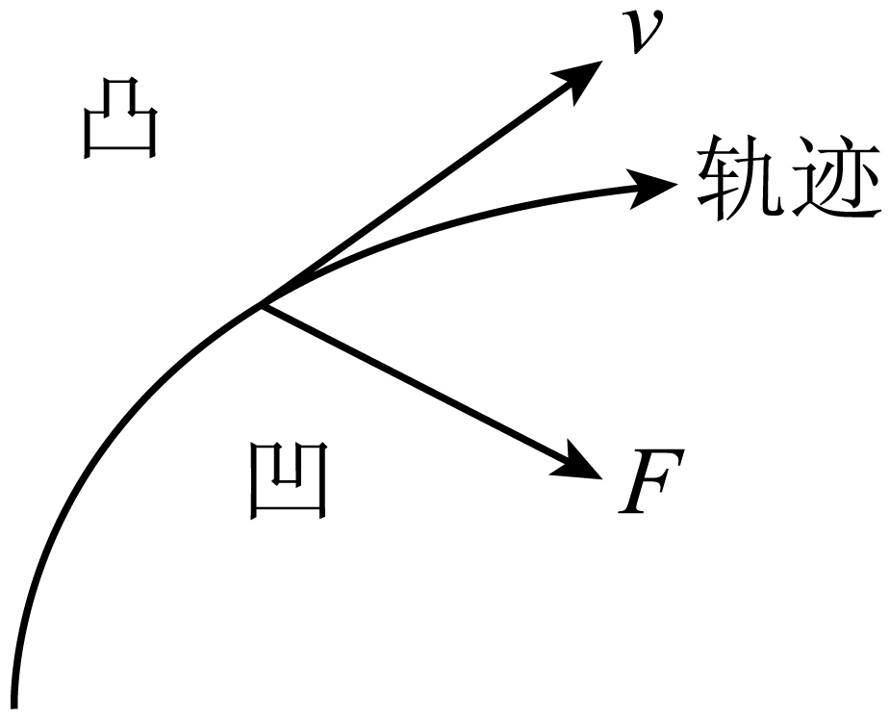
3．运动的合成与分解
(1)合运动与分运动
①如果物体同时参与了几个运动，那么物体实际发生的运动就是________，同时参与的几个运动就是________。（均选填“合运动”或“分运动”）
②合运动与分运动的四个特性
等时性 | 各分运动与合运动同时发生和结束，时间________
等效性 | 各分运动的共同效果与合运动的效果________
同体性 | 各分运动与合运动是________物体的运动
独立性 | 各分运动之间互不相干，彼此独立，________
(2)运动的合成与分解
①由分运动求合运动的过程，叫作运动的合成；_______的过程，叫作运动的分解。
②分解方法：可以根据运动的实际效果分解，也可以正交分解。
③运动的合成与分解是指对位移、速度、加速度的合成与分解，遵循平行四边形定则。
4．小船渡河模型
如图所示为一条宽为d的大河，小明驾着小船从A点出发，欲将一批货物运送到对岸。已知河水流速为v_{水}，小船在静水中的航速为v_{船}。
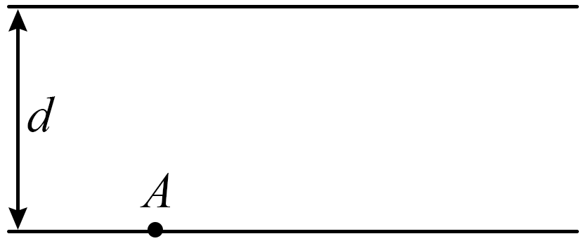
(1)渡河过程中，小船参与了哪两个分运动________
(2)怎么求解小船渡河过程所用的时间？小船如何渡河时间最短？最短时间为多少？此时渡河位移为多大？
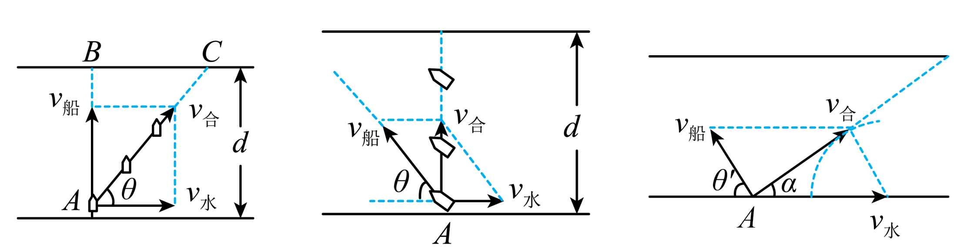________
(3)小船如何渡河才能使渡河位移最小？最小位移为多大？_________
(4)小船渡河时间的长短与水流速度是否有关？_________
5．关联速度模型
(1)分析绳（杆）关联速度问题时，需要注意：应该分解物体的实际运动速度，即_______。
分解方法：将物体的实际速度分解为________和________的两个分量。
(2)常见的速度分解模型
情景图示 | 定量结论
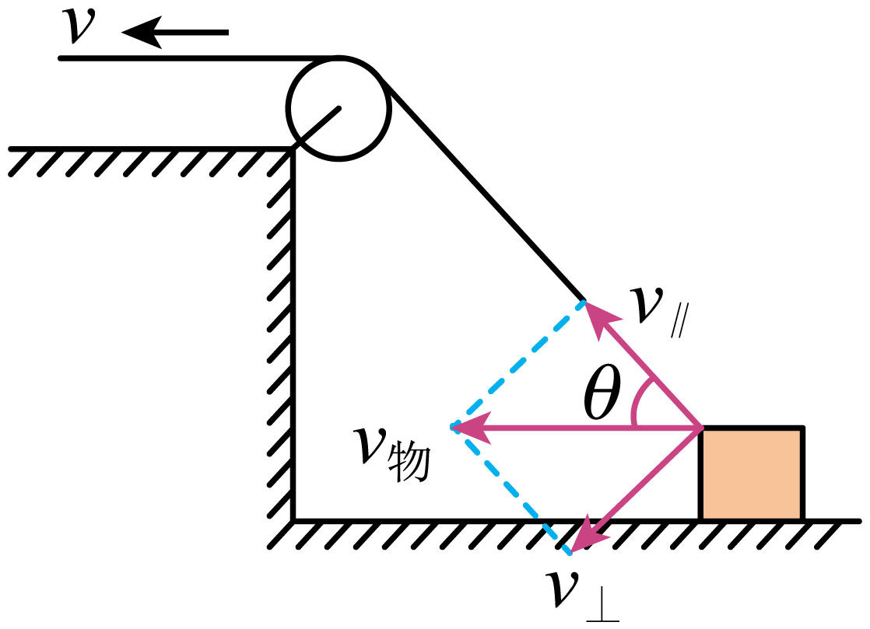 | v＝v∥＝_________
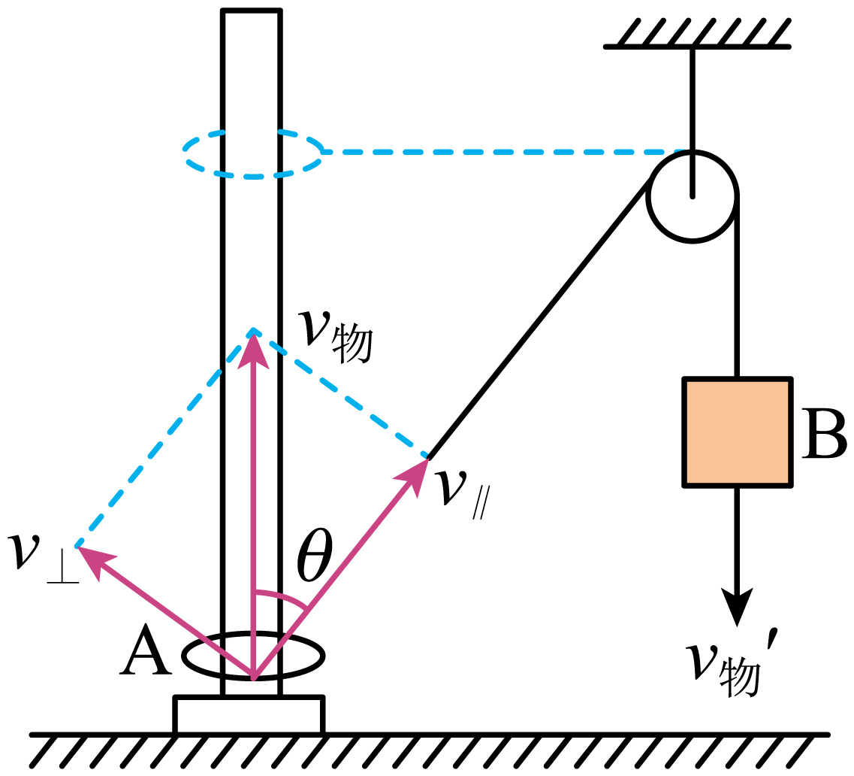 | v_{物}′＝v∥＝______
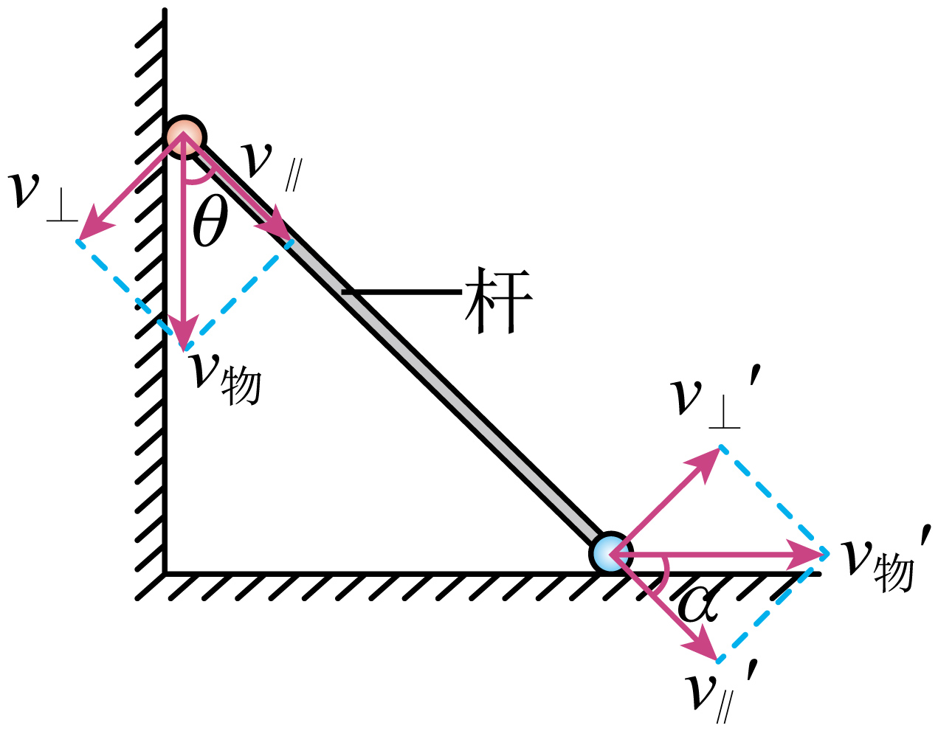 | v∥＝v∥′即_______
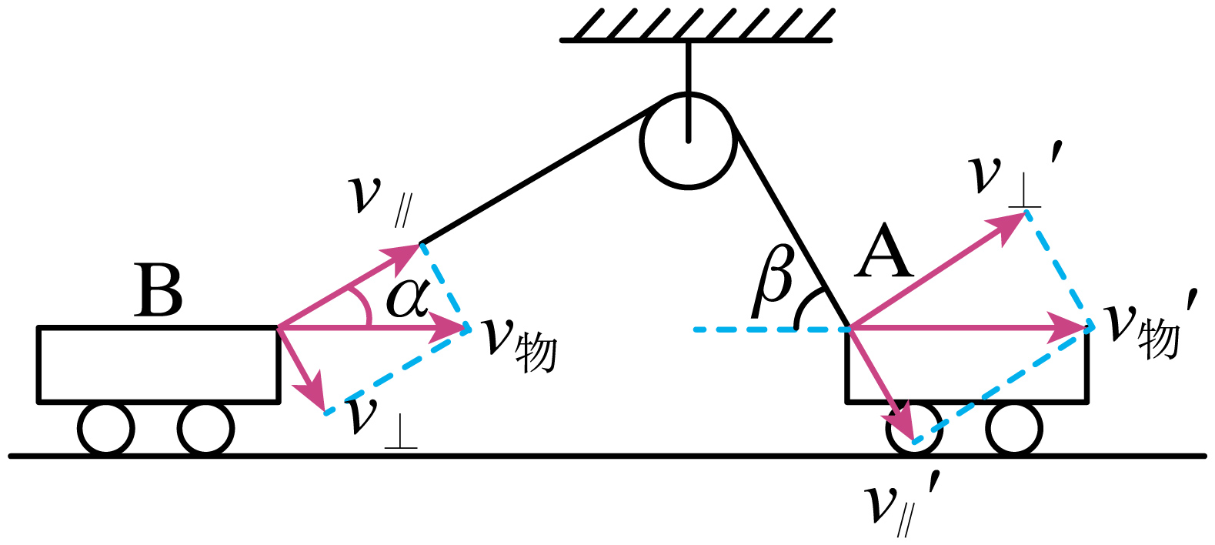 | v∥＝v∥′即_______

6．平抛运动
(1)平抛运动的处理方法
化曲为直，将其分解为水平和竖直方向两个分运动。
 | 初速度 | 受力情况 | 运动情况
水平方向 | v₀ | _______ | _______
竖直方向 | 0 | _______ | _______
(2)位移特点：
①做平抛运动的物体，以抛出点为原点，以初速度v₀的方向为x轴正方向，竖直向下为y轴正方向，建立平面直角坐标系，如图。运动时间t后，其水平位移：x＝_________
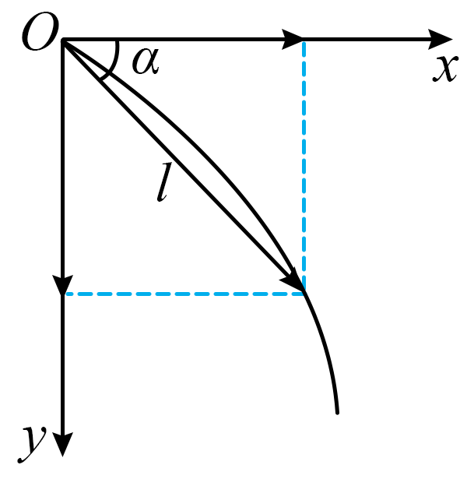
竖直位移：y＝_______
合位移大小：
合位移方向：tan α＝＝_______（α为位移与水平方向的夹角）。
②轨迹方程：y＝_______，平抛运动的轨迹是一条抛物线。
(3)速度特点：
以初速度v₀沿水平方向抛出一物体，以抛出点为原点，以初速度v₀的方向为x轴正方向，竖直向下的方向为y轴正方向，建立如图所示的平面直角坐标系。
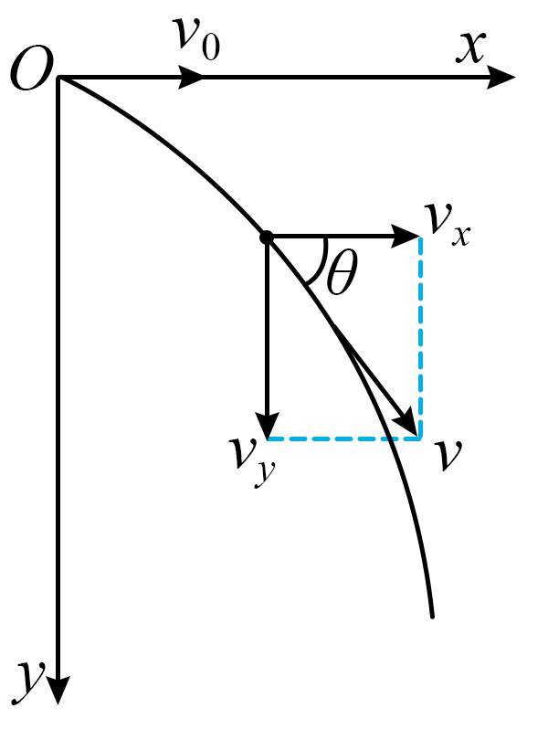
①水平方向：v_{x}＝________。
②竖直方向：v_{y}＝________。
③合速度
大小：v＝________＝；
方向：tan θ＝________＝________（θ是v与水平方向的夹角）。
7．平抛运动的两个重要推论
(1)推论一：做平抛运动的物体在任意时刻的瞬时速度的反向延长线一定通过水平位移的中点。如图，即x_{OB}＝x_{A}。
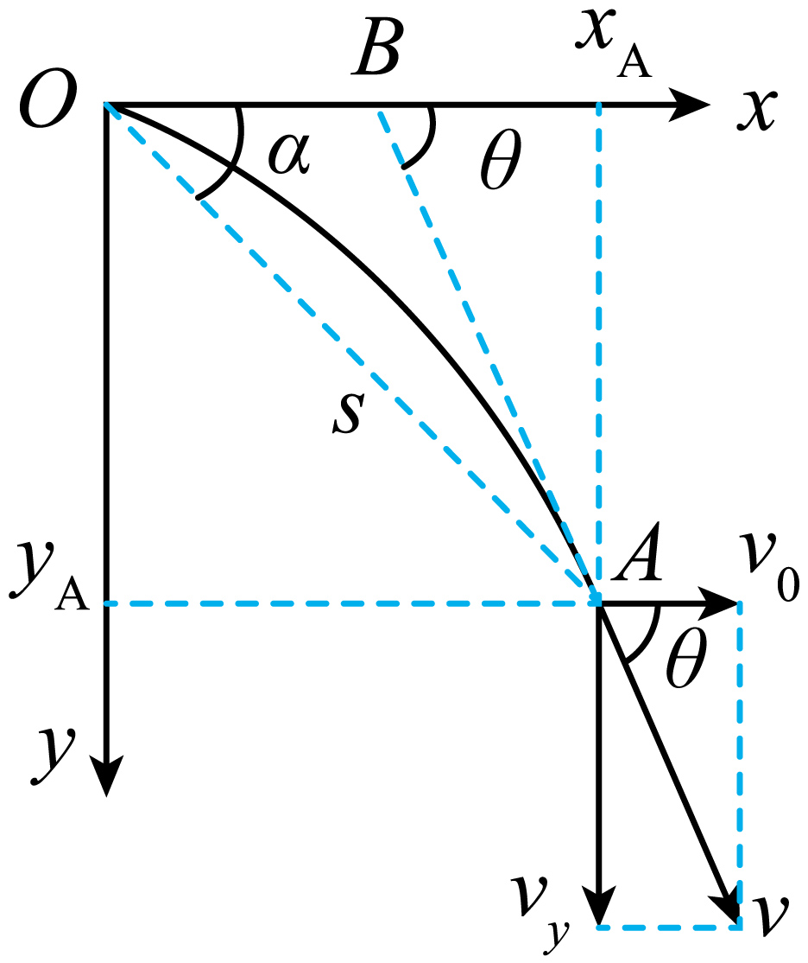
推导：从速度的分解来看，速度偏向角的正切值________①
将速度v反向延长，速度偏向角的正切值
tan θ＝________＝________②
联立①②式解得。
(2)推论二：做平抛运动的物体在某时刻，设其速度与水平方向的夹角为θ，位移与水平方向的夹角为α，则tan θ＝2tan α。
推导：速度偏向角的正切值tan θ＝________①
位移偏向角的正切值
________②
联立①②式可得tan θ＝2tan α。
八．与斜面有关的平抛运动
已知条件 | 情景示例 | 解题策略
已知速度方向 | 从斜面外水平抛出，垂直落在斜面上，如图所示，已知速度的方向垂直于斜面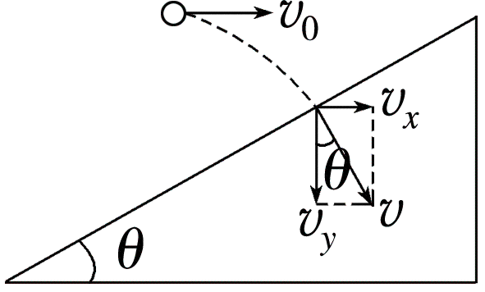 | 分解速度，构建速度三角形vx＝v₀  vy＝gt  tan θ＝
 | 从斜面外水平抛出，恰好无碰撞地进入斜面轨道，如图所示，已知该点速度沿斜面方向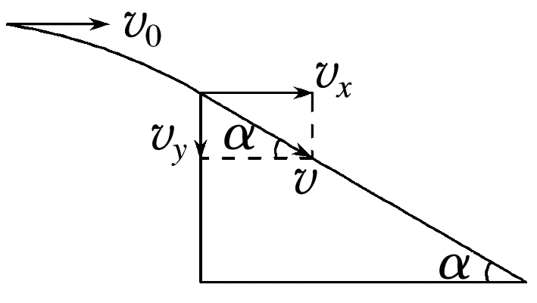 | 分解速度vx＝v₀  vy＝gt  tan α＝
已知位移方向 | 从斜面上水平抛出又落到斜面上，如图所示，已知位移的方向沿斜面向下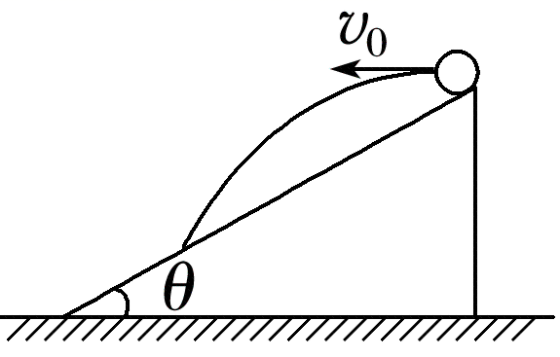 | 分解位移，构建位移三角形x＝v₀t  y＝gt²  tan θ＝
 | 在斜面外水平抛出，落在斜面上位移最小，如图所示，已知位移方向垂直斜面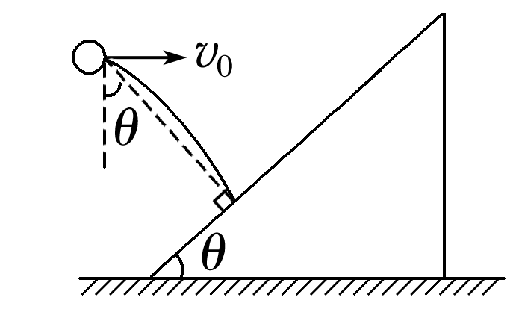 | 分解位移x＝v₀t  y＝gt²  tan θ＝
九、与曲面有关的平抛运动
情景示例 | 解题策略
从圆弧形轨道外水平抛出，恰好无碰撞地进入圆弧形轨道，如图所示，已知速度方向沿该点圆弧的切线方向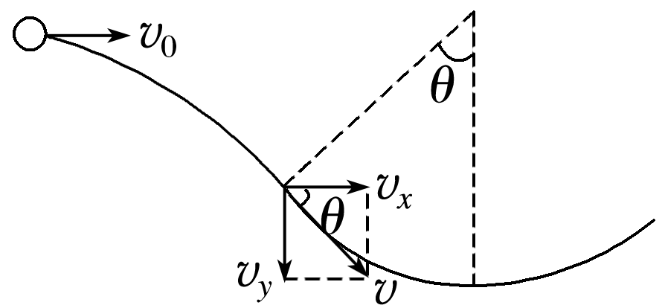 | 分解速度，构建速度三角形vx＝v₀  vy＝gt  tan θ＝
从圆弧面外水平抛出，垂直落在圆弧面上，如图所示，已知速度的方向垂直于圆弧面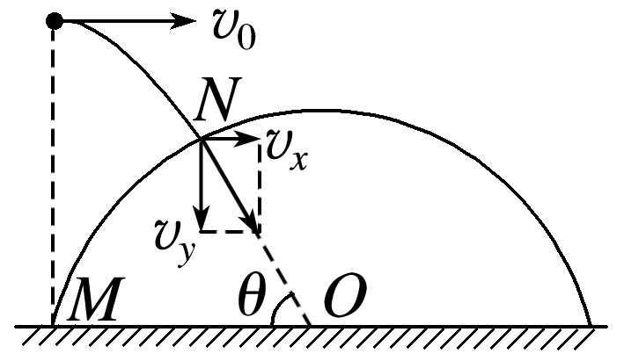 | 分解速度，构建速度三角形vx＝v₀  vy＝gt  tan θ＝
从圆弧面上水平抛出又落到圆弧面上，如图所示， 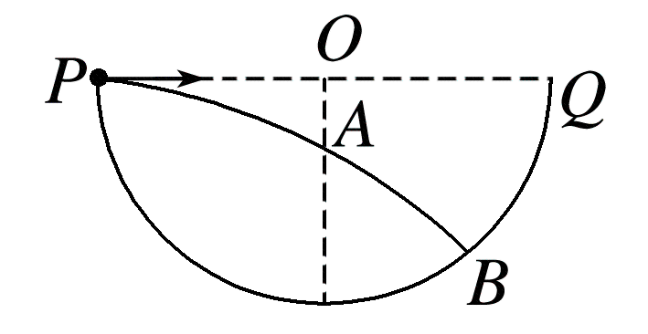 | 利用几何关系求解位移关系x＝v₀t  y＝gt²  R²＝（x－R）²＋y²

8．一般的抛体运动
(1)斜抛运动（以斜上抛运动为例）的速度
水平速度：v_{x}＝v_{0x}＝v₀cosθ。
竖直速度：v_{y}＝v_{0y}－gt＝_______。
(2)斜抛运动（以斜上抛运动为例）的位移
水平位移：x＝v_{0x}t＝v₀tcosθ。
竖直位移：y＝_______。
(3)斜抛运动（以斜上抛运动为例）的对称性特点
①速度对称：轨迹上关于过轨迹最高点的竖直线对称的两点速度大小________，水平方向速度相同，竖直方向速度等大反向。如图所示。
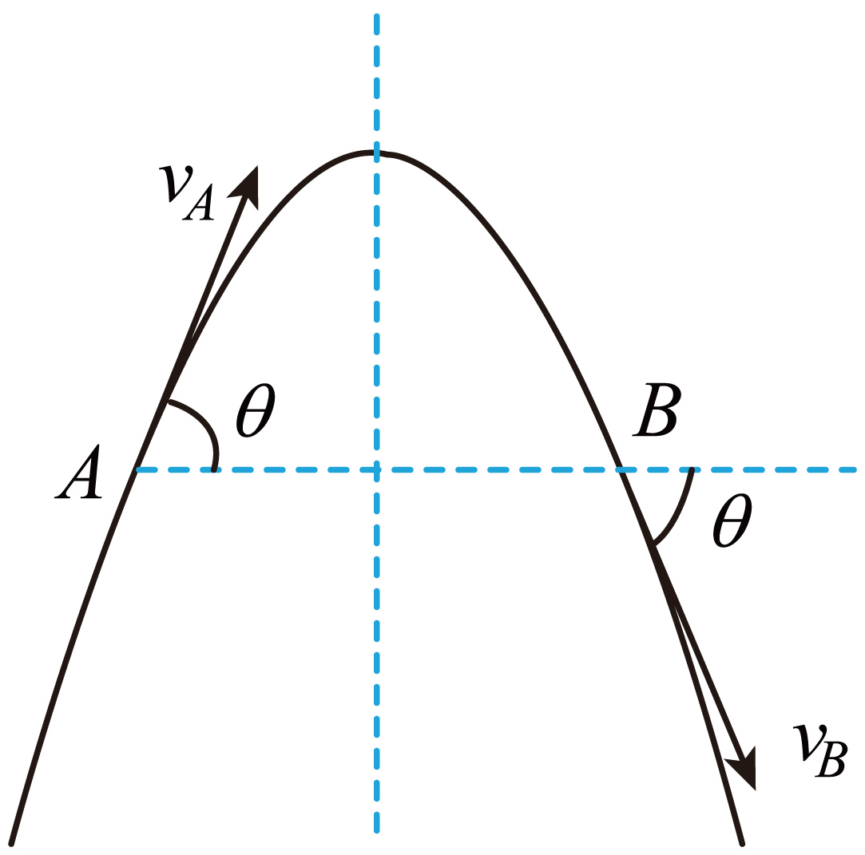
②时间对称：关于过轨迹最高点的竖直线对称的曲线上升时间________下降时间，这是由竖直上抛运动的对称性决定的。
③轨迹对称：其运动轨迹关于过最高点的竖直线对称。
(4)由抛出点到最高点的过程可逆向看作_____运动来分析。

《第五章 抛体运动 知识清单》参考答案：
1．(1) 轨迹 曲线 曲线 速度方向 变速 不一定
(2)切线方向
【难度】0.85
【知识点】曲线运动瞬时速度的方向、曲线运动概念和性质
【详解】（1）略
（2）略
【点睛】
2．(1)不在同一直线上
(2)凹
【难度】0.85
【知识点】物体运动轨迹、速度、受力(加速度)的相互判断、物体做曲线运动的条件
【详解】（1）物体所受合力的方向与它的速度方向不在同一直线上。
（2）轨迹、速度方向、合力方向三者不共线，合力指向轨迹的凹侧，轨迹夹在速度方向与合力方向之间。
3．(1) 合运动 分运动 相同 相同 同一 互不影响
(2)由合运动求分运动

【难度】0.85
【知识点】合运动与分运动的概念及关系
【详解】（1）①[1][2]如果物体同时参与了几个运动，那么物体实际发生的运动就是合运动，同时参与的几个运动就是分运动。
②[3][4][5][6]合运动与分运动的四个特性
等时性 | 各分运动与合运动同时发生和结束，时间相同
等效性 | 各分运动的共同效果与合运动的效果相同
同体性 | 各分运动与合运动是同一物体的运动
独立性 | 各分运动之间互不相干，彼此独立，互不影响

（2）①由分运动求合运动的过程，叫作运动的合成；由合运动求分运动的过程，叫作运动的分解。
4．(1)船相对水的运动（即船在静水中的运动）；船随水漂流的运动；
(2)见解析
(3)见解析
(4)无关
【难度】0.65
【知识点】船速小于水速时最短过河位移问题、船速大于水速时最短过河位移问题、过河时间最短问题
【详解】（1）[1][2]渡河过程中，小船参与了船相对水的运动（即船在静水中的运动）；船随水漂流的运动
（2）由于水流速度始终沿河岸方向，不能提供指向河岸的分速度，用河的宽度除以垂直于河岸方向的速度得出过河时间。因此若要渡河时间最短，只要使船头垂直于河岸航行即可。由图可知
t_{min}＝
此时船渡河的位移大小
x＝
位移方向满足
tan θ＝
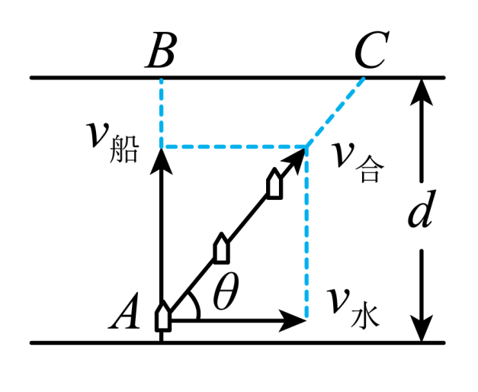
（3）情况一：v_{水}<v_{船}
最短的位移为河宽d，此时合速度垂直河岸。船头与上游河岸夹角θ满足
v_{船}cos θ＝v_{水}
如图所示。渡河所用时间
t＝
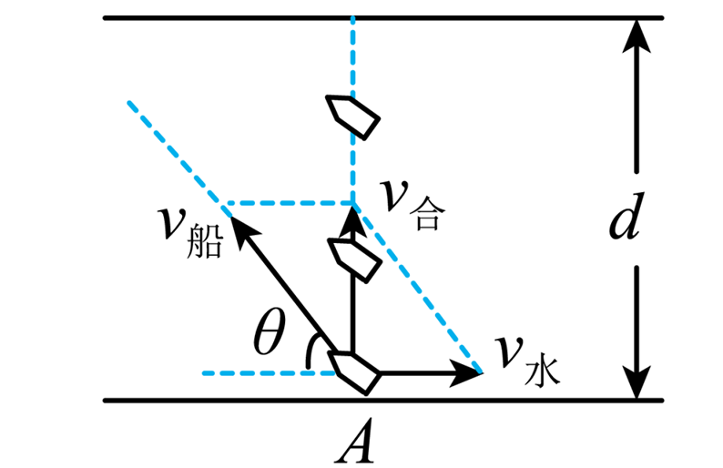
情况二：v_{水}>v_{船}
如图所示，以v_{水}矢量的末端为圆心，以v_{船}的大小为半径作圆，当合速度的方向与圆相切时，合速度的方向与河岸的夹角最大（设为α），此时航程最短。由图可知
sin α＝
最短位移为
x＝
此时船头指向应与上游河岸成θ′角，且
cos θ′＝
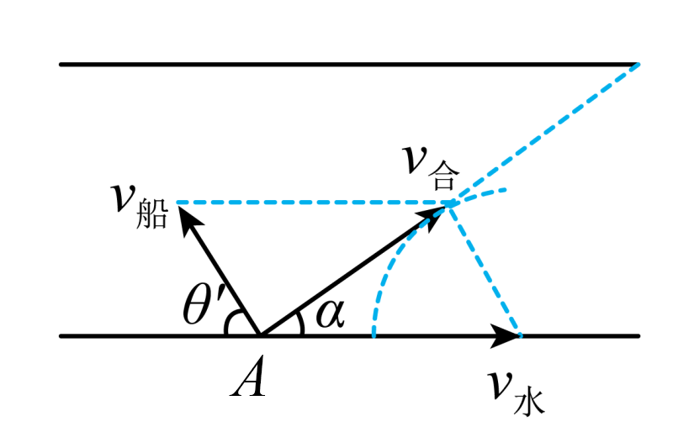
（4）根据运动的独立性可知小船渡河时间的长短与水流速度无关。
5．(1) 合速度 垂直于绳（杆） 沿绳（杆）
(2) v_{物}cos θ v_{物}cos θ v_{物}cos θ＝v_{物}′cos α v_{物}cos α＝v_{物}′cos β
【难度】0.65
【知识点】绳连接关联速度问题、杆连接关联速度问题
【详解】（1）[1]分析绳（杆）关联速度问题时，需要注意：应该分解物体的实际运动速度，即合速度。
[2][3]分解方法：将物体的实际速度分解为垂直于绳（杆）和沿绳（杆）的两个分量。
（2）常见的速度分解模型
[1]将物体的实际速度分解,可得
v＝v∥＝v_{物}cos θ
[2]将环的实际速度分解,可得
v_{物}′＝v∥＝v_{物}cos θ
[3]将杆的两个端点实际速度分解,可得
v∥＝v∥′
即
v_{物}cos θ＝v_{物}′cos α
[4]将两车的实际速度分解,可得
v∥＝v∥′
即
v_{物}cos α＝v_{物}′cos β
6．(1) 不受力 匀速直线运动 只受重力 自由落体运动
(2) v₀t gt²
(3) v₀ gt
【难度】0.65
【知识点】平抛运动位移的计算、平抛运动速度的计算、平抛运动的概念
【详解】（1）[1] [2] [3] [4]平抛运动在水平方向不受力，做匀速直线运动；在竖直方向只受重力，做自由落体运动。
（2）[1]水平位移为
[2]竖直位移为
[3] 合位移方向
tan α＝＝（α为位移与水平方向的夹角）。
②[4]由上述分析可知，轨迹方程为
y＝
（3）①[1]水平方向为匀速直线运动，则
v_{x}＝
②[2]竖直方向
v_{y}＝gt
③[3]合速度为
v＝＝
[4] [5]方向为
tan θ＝＝（θ是v与水平方向的夹角）
7．(1)
(2)
【难度】0.85
【知识点】速度反向延长线的特点、速度偏转角的正切值与位移偏转角正切值的关系
【详解】（1）[1]从速度的分解来看，速度偏向角的正切值为
[2][3]将速度v反向延长，速度偏向角的正切值为
联立可得
（2）[1][2]做平抛运动的物体在某时刻，设其速度与水平方向的夹角为θ，位移与水平方向的夹角为α，则有
又
联立可得
8．(1)
(2)
(3) 相等 等于
(4)平抛
【难度】0.85
【知识点】斜抛运动
【详解】（1）略。
（2）略。
（3）略。
（4）略。

